|  |  |  |  |  |  |  |  |
| --- | --- | --- | --- | --- | --- | --- | --- |
| **الاختبار اليومي** | | | | | | | |
| اسم الوحدة | يُنسق الزهور والهدايا | السنة الدراسية | 2024 | الفصل الدراسي | الفصل  الأول | التاريخ |  |
| مخرج التعلم | يظهر معرفة ومهارة باستخدام أدوات تنسيق الزهور | معيار الأداء | يُظهر مهارة في استخدام أدوات قص وتنسيق وتشذيب الزهور بطريقة صحيحة وآمنة | | | | |
| اسم الدرس | أدوات قص وتنسيق وتشذيب الزهور | رقم الدرس | 15 | | | | |
| اسم الطالب/ة | عبدالله العامري | اسم المجموعة | عائشة عبدالله | | | | |
| درجة الاختبار | 5 | | | | | | |
| نتيجة الاختبار | ...10...... | | | | | | |
|  | | | | | | | |
| اسئلة الاختبار | | | | | | | الدرجات |
| السؤال الأول | صل بخط بين صورة أداة القص والتشذيب بما يقابلها في الطرف الآخر . | | | | | | ...5 |
| 5 |

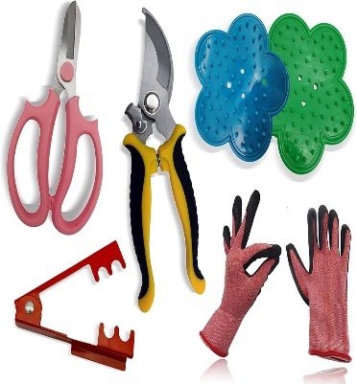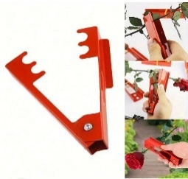

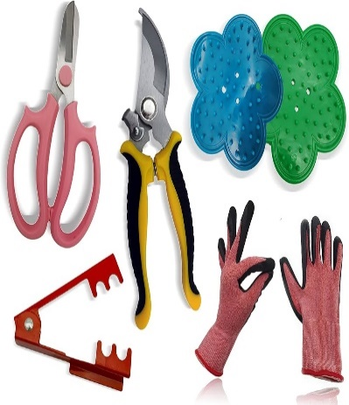



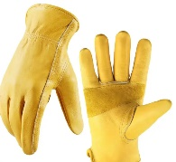

|  |  |  |
| --- | --- | --- |
|  | | |
| اسئلة الاختبار | | الدرجات |
| السؤال الثاني | **تطبيق عملي:**  أن يقوم الطالب بقص وتنسيق الزهور بطريقة صحيحة وآمنة . | 5. |
| 5 |